Şampiyonlardan ziyaret
Bolu’yu Sakarya’da temsil edecek olan İbrahim Hilmi Koçbeyoğlu Mesleki ve Teknik Anadolu Lisesi şampiyonları ziyaretlere başladı.
28 Mart 2017

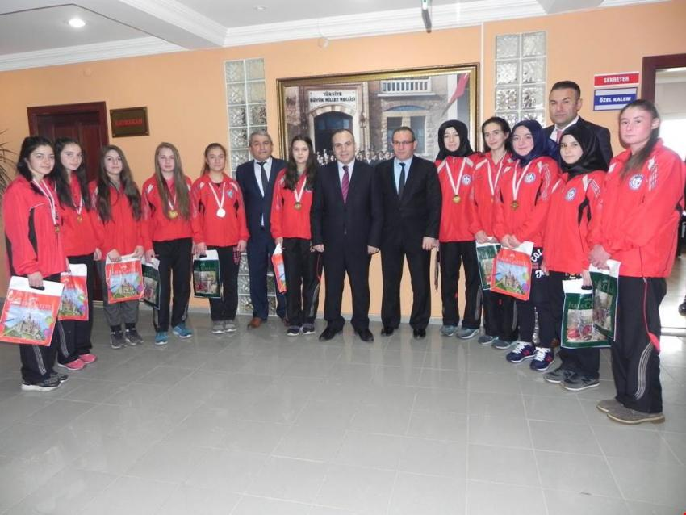

Genç Kızlar Futsal’da, Bolu il birincisi olan ilçemiz takımıİbrahim Hilmi Koçbeyoğlu Mesleki ve Teknik Anadolu Lisesi şampiyonları Gerede Kaymakamı Cengiz Ünsal’ı makamında ziyaret etti.
Bolu’yu Sakarya’da temsil edecek olan Gerede’nin takımı İbrahim Hilmi Koçbeyoğlu Mesleki ve Teknik Anadolu Lisesi şampiyonları Kaymakam Ünsal’ı makamında ziyaret ederek sohbet ettiler.
Ziyarete eğitmen antrenörleri de eşlik etti. Bolu’da düzenlenen Okullararası Genç Kızlar Futsal İl Birinciliği müsabakalarında 8 takım arasından Gerede takımı İbrahim Hilmi Koçbeyoğlu Mesleki ve Teknik Anadolu Lisesi kız takımı şampiyon olarak memleketimize dönmüştü. Şampiyonları makamında ağırlayan Gerede Kaymakamı Cengiz Ünsal öğrenciler ile sohbet ederek başarılarından dolayı çeşitli hediyeler takdim etti.

, GEREDE TÜBİTAK bölge üçüncüsü oldu
Gerede’de bir ilke imza atan İbrahim Hilmi Koçbeyoğlu Mesleki ve Teknik Anadolu Lisesi, kırk sekizinci TÜBİTAK Lise Öğrencileri Araştırma Projeleri yarışmasında değerler eğitimi dalında TÜBİTAK Ankara bölge üçüncüsü oldu.
Ankara Gazi Üniversitesi Mühendislik Mimarlık Fakültesinde 27-30 Mart 2017 tarihleri arasında düzenlenen yarışmada Ankara TÜBİTAK Bölge sergisine başvuran toplam 557 projeden 100 proje bilim kurulu tarafından sevgiye davet edildi. Sergilenen bu 100 projeden değerler eğitimi dalında ilçemiz Gerede bölge üçüncüsü oldu. Proje Okul öğretmenlerinden sağlık hizmetleri biyoloji öğretmeni Mustafa Pirdal’ın danışmalığında 11/A sınıfı öğrencileri Sinem Ünal ve Fatma Karaman’ın hazırladığı lise gençliğinin değer oluşumunda medya etkisi ve gençliğin ailevi değerlere bakışı oldu.
Okul Müdürü Vedat Açıkgöz yaptığı açıklamada; Okul olarak bilimsel projelere çok önem verdiklerini, bilimsel projeler, öğrencilere yeni şeyler öğrenmiş olmanın verdiği heyecanın yanında, katıldıkları yarışmalarda farklı ortamları teneffüs etmenin tecrübesini kazandırmaktadır dedi.
Açıkgöz; “Bilimsel projeler, genç beyinleri düşünmeye, gözlem yapmaya, merak etmeye, merak ettiklerini araştırmaya teşvik etmektedir. Bilimsel projeler sayesinde öğretim daha aktif, etkili ve verimli bir şekilde gerçekleşmektedir. Öğrenciler çevrelerine karşı duyarlı, bilime karşı meraklı, öz güveni yüksek bireyler olarak yetişmektedir, Okulumuz başka bilimsel projelerde de kendini göstermeye devam edecektir” ifadelerine yer verdi.
Read more at http://www.geredemedyatakip.com.tr/guncel/gerede-tubitak-bolge-ucuncusu-oldu.html#4lUriw420Qwpkeld.99

